別紙様式２－２－１

果樹農業生産力増強総合対策
果樹農業構造転換支援事業実施計画書
【パイロット実証事業のうち生産供給体制モデル実証】

○ 事業実施年度： 令和○年度
○ 目標年度： 令和○年度

第１ 事業実施主体の概要
１ コンソーシアム
コンソーシアム名： ○○コンソーシアム
コンソーシアムの構成員： ○○県、株式会社○○、○○農業協同組合
対象となる産地の市町村： ○県○市・○市、○府○町
２ コンソーシアムの中核機関
中核機関： 株式会社○○
中核機関の代表者名：
３ コンソーシアムの事務局
事務局： 株式会社○○ ○○部○○課
担当者名：
住所：〒
電話番号：
メールアドレス：

第２ 事業概要
１ 事業目的

２ 構築する生産供給体制モデルの名称及び概要

３ 成果目標
（１）目標年度
※ 事業開始年度の翌年度から起算して８年以内とする。

（２）成果目標
※ 実施要領で定める成果目標に基づき設定すること。
記載例：○○が可能な○○モデルを構築するとともに、コンソーシアムの労働生産性を○万円/人から○万円/人に向上させる。

（３）成果目標の具体的な内容、現状数値・目標数値の設定根拠

（４）事後評価の検証方法
※ 客観的な手法により検証ができる内容を記載すること。

４ 事業実施体制
※ 本事業の実施体制について、コンソーシアムの全体の取りまとめ及び取組ごとの体制や各構成員の役割分担が分かるよう記載すること（図も可）。なお、コンソーシアム外に協力を求める機関等があれば、協力機関として記載すること。

第３ 事業の内容
１ 対象とする品目・品種・用途
※ 用途は、加工、業務用、国内生食用、輸出用等について記載すること。

２ 構築するモデルの規模（面積、果実生産量、販売量・販売額等）

３ 実施する事業メニュー
※ 目標達成に必要であり本事業で実施するメニューに○をすること。複数選択可。
事業メニュー | 実施するもの
１ 省力樹形や省力的な植栽方法の導入
２ スマート農業技術を活用した生産・出荷・流通や労務管理の合理化
３ 加工・業務用等新たなマーケットの開発・拡大に向けた省力栽培技術や品種の導入
４ サービス事業体等を活用した人材確保
５ 流通事業者や地域内外の他事業と連携した労働力の相互融通
６ 経営の多角化による通年雇用

４ 事業の具体的な内容
※ 新たな生産供給体制モデルの構築前と構築後の姿を示し、目標達成に必要な事業メニューのそれぞれの取組内容について、具体的に記載すること。
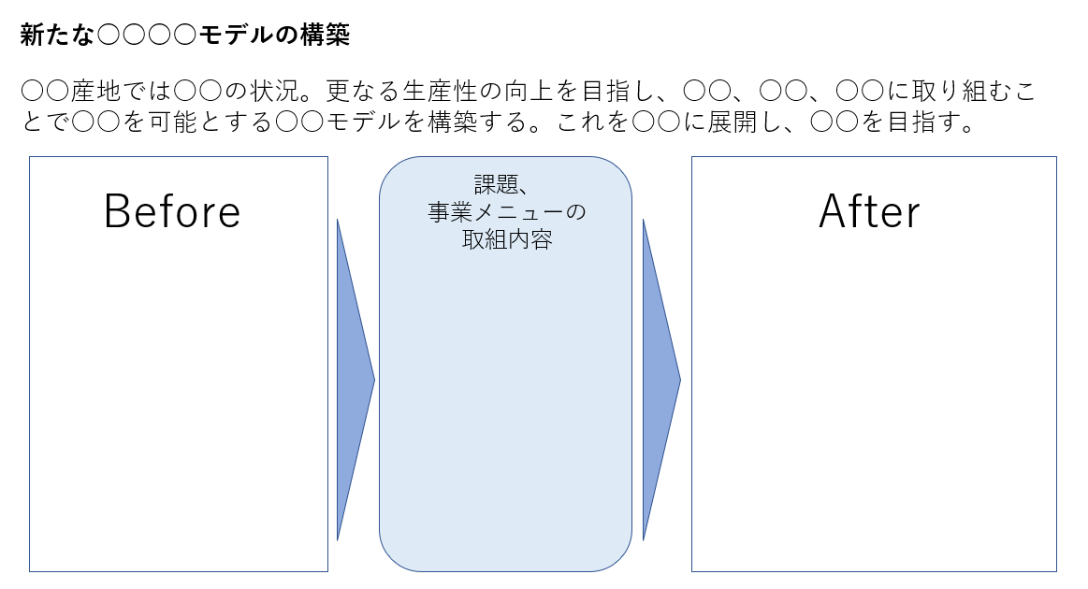
※ 加えて、以下のイメージを参考に、本事業の内容を横向き１枚にまとめ、添付すること。

５ 生産・販売計画
※ 事業開始年度から目標年度までの各年度における生産・販売計画を記載すること。具体的には、年度ごとのコンソーシアム内の生産面積、単収、生産量、コンソーシアムの実需者における調達量、販売量・販売額等について記載すること。

６ 普及計画
※ 生産供給体制モデルを普及させるための方策について、誰がいつ何を行うのかを具体的に記載すること。（都道府県事業との連携やコンソーシアムの実需者が産地に○○等のアプローチを行うなど、モデル普及のネックとなる課題に対応した普及計画を記載）

第４ 事業全体の実施スケジュール
※ 事業メニュー及び取組内容ごとについて事業開始年度から目標年度までのスケジュールが分かるように記載すること。
※ 「事業実施１年目」「２年目」「３年目」「４年目以降」のそれぞれについて記載すること。

第５ 事業の取組内容及び事業費
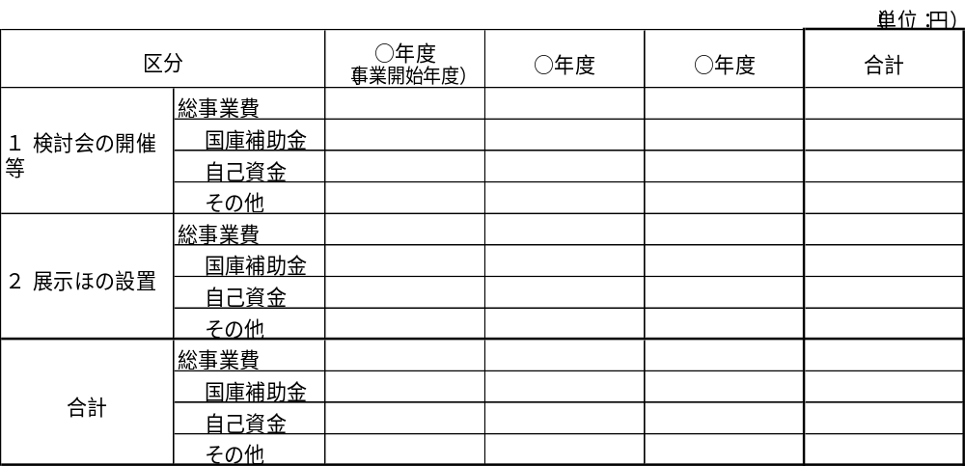
注１ 事業開始年度を含む３年以内について記載すること。
注２ 第７の区分の取組内容ごとに記載し、必須の取組（検討会の開催等及び展示ほの設置）以外も実施する場合は適宜行を追加すること。

第６ 本年度事業の取組内容
１ 検討会の開催等（必須）
（１）検討会の概要
※ 検討会の目的、内容等について記載すること。

（２）検討会の構成
所属・役職 | 氏名 | 備考

（３）検討会の開催時期及び内容
開催時期 | 検討内容 | 備考
○年○月

（４）成果の取りまとめや普及、情報発信等
実施時期 | 取組内容 | 備考
○年○月

２ 調査・分析
※ 実施する場合のみ記載すること。
※ 調査・分析の目的、内容等について具体的に記載すること。

３ テストマーケティング
※ 実施する場合のみ記載すること。
※ テストマーケティングの目的、内容等について具体的に記載すること。

４ 技術研修
※ 実施する場合のみ記載すること。
（１）研修の概要
※ 研修の目的、対象技術、内容等について記載すること。

（２）研修の開催時期及び内容
実施時期 | 参集範囲・人数 | 内容 | 備考
○年○月

５ 展示ほの設置（必須）
（１）展示用実証ほの概要
展示開始時期 | 所在地 | 品目・  品種 | 展示ほ面積(a) | 管理者 | 展示する植栽方式等の技術
○年○月
注 実証ほを設置する場所ごとに記入すること。

（２）視察対応、周知等
実施時期 | 取組内容 | 備考
○年○月

６ システム導入
※ 実施する場合のみ記載すること。
※ システムやアプリ導入の目的、導入手段（構築、改良、既存サービスの利用等）、機能等について具体的に記載すること。

７ 小規模園地整備
※ 実施する場合のみ記載すること。
※ 小規模園地整備の目的、整備内容、整備内容ごとの実施面積等について具体的に記載すること。

８ 省力樹形や省力的な植栽方法等への転換
※ 実施する場合のみ記載すること。
（１）転換の目的及び概要
※ 転換する目的、省力樹形・省力的な植栽方法の概要について具体的に記載すること。

（２）転換の内容
改植・  新植等 | 品目・品種 | 省力樹形・  省力的な植栽方法等 | 面積(a) | 管理者 | 備考
注 「改植・新植等」の欄は、実施する内容（改植、新植、幼木管理、高接ぎ等）を記載すること。

９ 機械・設備のリース導入
※ 実施する場合のみ記載すること。
（１）リース内容
機械・設備名 | 仕様  製造会社名  型式 | 台数 | 金額（円） | 管理者 | 保管・設置場所 | リース予定  時期
注 対象機械が複数ある場合は、適宜、行を追加して機械・設備ごとに記載すること。

（２）対象機械・設備の決定根拠
機械・設備名 | リース物件価格（千円） | リースする機械・設備の選定理由及び規模決定の根拠 | 備考
注１ 「リース物件価格（千円）」の欄には、リースする機械・設備の販売業者により設定されている小売希望価格（設定されていない場合は一般的な実勢価格（税抜価格））を記載すること。
注２ 「リースする機械・設備の選定理由及び規模決定の根拠」の欄の「規模決定の根拠」では機械・設備の能力を決定（導入する機械・設備の能力、台数、単価等）した計算過程をその根拠となる機械・設備の能力等の具体的な数値を用いて記載すること。

（３）リース機械・設備の納入業者の選定方法の計画
入札方式（いずれかに○） | 指名業者選定の考え方 | 備考
一般競争入札 ・ 指名競争入札
注 「指名業者選定の考え方」の欄は、一般競争入札以外の選定方法で業者を選定した場合、記載すること。

（４）機械・設備のリース料等
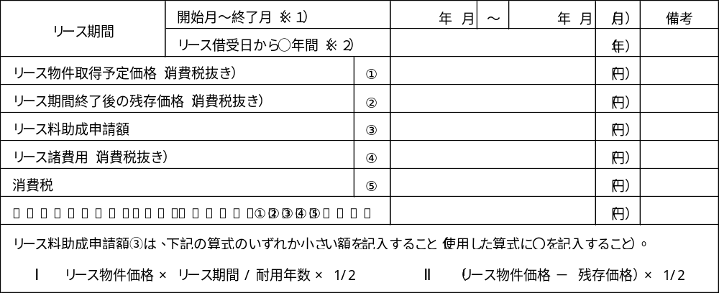
注１ ※１及び※２については、いずれかを記入すること。
注２ リース事業者の見積書の写し（実績報告では契約書の写し）等を添付すること。
注３ 複数の機械・設備をリース導入する場合、表を追加し、機械・設備ごとに記載すること。

第７ 経費の配分及び負担区分
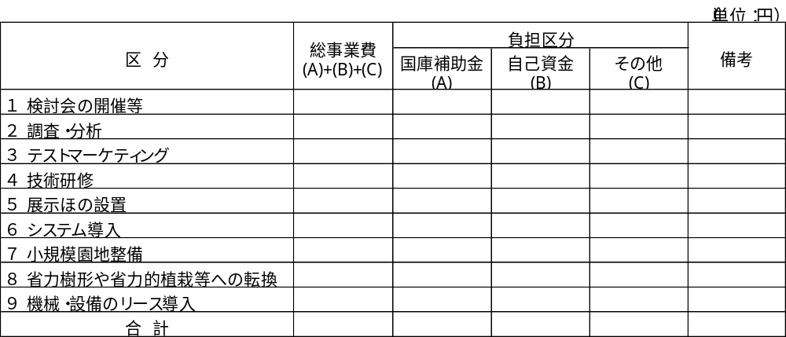
注１ 本年度事業分について記載すること。
注２ 区分欄は、実施する取組分について記載することとし、不要な行は削除すること。
注３ 備考欄には、消費税仕入控除税額を減額した場合は「減額した金額○○○円」を、同税額がない場合は「該当なし」を、同税額が明らかでない場合には「含税額」を記入すること。
「該当なし」の場合は、以下のうち該当するものにチェックを入れること。
☐ 免税事業者
☐ 簡易課税制度の適用を受ける者
☐ 地方公共団体の一般会計
☐ 地方公共団体の特別会計、消費税法別表第三に掲げる法人（公共法人、公益法人等）又は人格のない社団・財団であって、当該事業年度における補助金等の特定収入割合が５％超となることが確実に見込まれるもの
注４ 事業実施主体以外の団体が別途事業費を負担する場合には、備考欄にその団体名を記入すること。
注５ 経費の詳細については、別添の経費内訳書に記載すること。

第８ 収支予算（又は精算）
１ 収入の部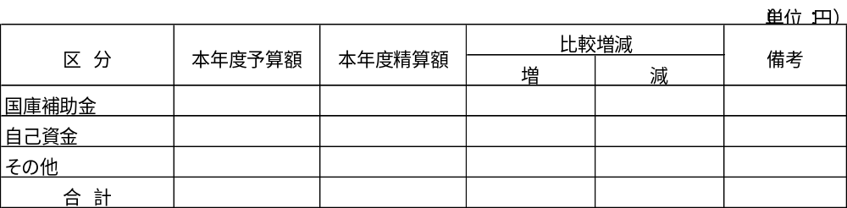

２ 支出の部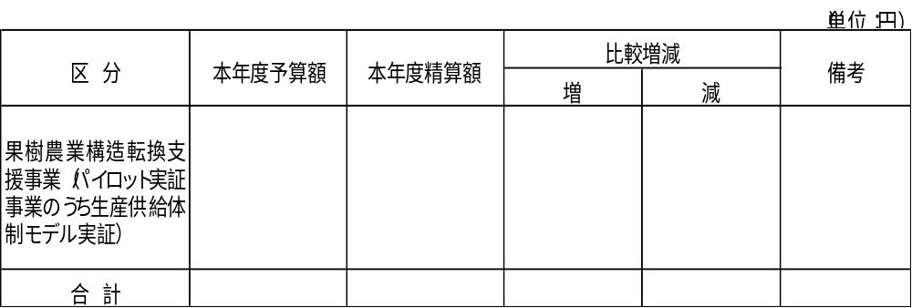

第９ 本年度事業の完了予定（完了）年月日

第10 添付資料
１ 組織及び運営についての規約等の写し、財務諸表
２ 役員名簿、構成員名簿
３ 導入する機械・設備のパンフレット・見積書等
４ 本事業の一部を外部へ委託する場合は、その委託契約書（案）（又は写し）
５ 生産供給体制モデルの図
６ 経費内訳書
７ 「みどりチェック」チェックシート
８ 審査基準の加算項目に該当する場合は、該当することが分かる資料
※ ①～③については、添付する資料の名称を記載すること。④～⑧については、本計画書中の該当項目を記載すること。

審査基準の加算項目 |  | 添付する資料名
① 地域計画 | 次に掲げるいずれか又はすべて（１）及び（２）の要件を満たす地域計画の区域内で行われていること。なお、１つの地域計画が複数の目標地図を含む場合にあっても、要件に適合するか否かの判断は当該地域計画を単位として判断するものとするに該当する。  （１）農用地の利用の集積に関する目標  地域計画に記載する「将来の目標とする集積率」（以下「目標集積率」という。）について、次に掲げる基準を全て満たすものであること。  ア 目標集積率が、現状の集積率を下回らないこと。  イ 目標集積率が８割以上であること。  ただし、都道府県にあっては、農業地域類型（「農林統計に用いる地域区分の制定について」（平成13年11月30日付け13統計第956号農林水産省大臣官房統計情報部長通知）の農業地域類型区分別基準指標の分類をいう。以下同じ。）が、市町村を単位として中間農業地域又は山間農業地域である場合、目標集積率が６割以上であれば可とする。  （２）農業を担う者が定められていない農用地等の面積の割合  地域計画に記載する「区域内の農用地等面積」から「地域内の農業を担う者一覧」に掲げる者の「10年後」における「経営面積」及び「作業受託面積」の合計を控除した面積の割合が、次に掲げる基準を満たすものであること。  ア 農業地域類型が都市的地域又は平地農業地域である場合にあっては、１割未満であること  イ 農業地域類型が中間農業地域又は山間農業地域である場合にあっては、２割未満であること
② みどりの食料システム法 | 第19条第１項に規定する環境負荷低減事業活動実施計画の認定を受けている又は交付決定までに認定を受ける見込みがある。
② みどりの食料システム法 | 第21条第１項に規定する特定環境負荷低減事業活動実施計画の認定を受けている又は交付決定までに認定を受ける見込みがある。
③ 水田農業高収益化推進計画 | 水田農業高収益化推進計画においてコンソーシアムの構成員が位置付けられている。
④ 生産方式革新実施計画 | コンソーシアム又はその構成員が、採択決定通知日までに農業の生産性の向上のためのスマート農業技術の活用の促進に関する法律（令和６年法律第63号）第７条第１項に定める生産方式革新実施計画（以下、「革新実施計画」という。）の認定を受けている者又は事業実施年度末までに当該認定を受けることが確実である者であって、事業内容が当該革新実施計画の内容に合致している。 | ※本計画書中の該当項目を記載する。
⑤ 輸出事業計画 | コンソーシアム又はその構成員が策定した輸出事業計画（輸出事業計画の認定規程（令和２年４月１日付け農林水産大臣決定）に基づき策定し、農林水産大臣の認定を受けた計画をいう。）において、関連事業に関する事項等が定められており、事業内容が当該輸出事業計画の内容に合致している。 | ※本計画書中の該当項目を記載する。
⑥ フラッグシップ輸出産地 | フラッグシップ輸出産地として認定された産地（フラッグシップ輸出産地選定実施要領（令和６年４月19日付け６輸国第256号農林水産省輸出・国際局長通知）第５の規程により認定証の交付を受けた産地をいう。）の取組であって、事業内容に輸出の取組が含まれている。 | ※本計画書中の該当項目を記載する。
⑦ 農業経営発展計  画 | コンソーシアムの構成員が、農業経営発展計画（基盤強化法第16条の２第１項の規定に基づき農林水産大臣の認定を受けた計画をいう。）の認定を受けている者であって、事業内容が当該農業経営発展計画の内容に合致している。 | ※本計画書中の該当項目を記載する。
⑧ 有機農業実施計  画 | コンソーシアムの構成員がみどりの食料システム戦略推進交付金を活用して策定した有機農業実施計画または「オーガニックビレッジの創出による有機農業産地づくりの更なる推進について（令和７年10月30日付け７農産第3153号農産局長通知）」に基づき認定された有機農業実施計画に事業実施主体が位置づけられており、かつ本事業の取組内容が当該計画に記載されている。 | ※本計画書中の該当項目を記載する。

９ その他農産局長又は地方農政局長等が必要と認める資料
・改植・新植等を行う場合は、取組の対象とする園地が原則として地域計画の目標地図に位置付けられている者又は位置付けられることが確実と見込まれる者が将来にわたって営農を行うことが確実であることが確認できる資料を添付すること。
※ 実績報告の際は以下の資料を添付すること。
・ 調査・分析、テストマーケティングを行った場合は、結果を取りまとめた報告書
・ システムやアプリの構築・改良を行った場合は、その概要が分かる資料

